Inhoud
Ik werk bij een door ProRail erkende onderneming en heb geen Projectaccount van ProRail 2
Ik heb geen EX_-account en geen B2B-account 2
Ik heb wel een EX_-account maar geen B2B-account 2
Ik heb wel een EX_-account maar ik weet niet of ik een B2B account heb 3
Ik heb een B2B-account 3
Ik heb een ProRail (project)account 4
Ik ben in dienst bij ProRail en ik heb een ProRail device 4
Ik ben in dienst bij ProRail en ik gebruik een eigen device 4
Ik heb een ProRail Projectaccount 4
Handige links 5
Contactgegevens Servicedesks 5

Ga naar het hoofdstuk die jouw situatie beschrijft.

Ik werk bij een door ProRail erkende onderneming en heb geen Projectaccount van ProRail

Bedrijven die met of voor ProRail werken, hebben informatie van ProRail nodig om hun werk goed te kunnen doen. Speciaal voor hen ontwikkelt ProRail een aantal digitale applicaties. Die geven toegang tot, soms bedrijfsgevoelige, informatie. Voor deze applicaties dient toegang aangevraagd te worden.
Vanwege een gewijzigd security beleid wordt de manier van inloggen gewijzigd. Voorheen moest je een persoonlijk ProRail-account aanvragen (ook wel EX_-account genoemd) maar nu wordt er ingelogd via je eigen bedrijfsaccount, ook wel B2B-account genoemd.
ProRail zit hier nog in een overgangsfase, waardoor je nu nog eerst het proces van een EX_-account moet doorlopen om daarna het B2B-account proces te kunnen doorlopen. Afhankelijk van de applicaties die je gebruikt dien je ofwel in te loggen met je B2B-account ofwel met je EX_-account.

Ik heb geen EX_-account en geen B2B-account
Voor meer informatie over het proces voor het verkrijgen van deze accounts ga je naar: https://www.prorail.nl/samenwerken/applicaties
Hier staat beschreven dat je een verzoek moet indienen bij de administrator of contactpersoon van jouw bedrijf voor het aanvragen van een B2B-account en toegang aanvragen tot het Railinformatie Portaal, zodat je dit later niet nog eens hoeft te doen.
Na goedkeuring van het verzoek ontvang je de volgende e-mails vanuit ProRail met daarin stappen die je moet doorlopen. Als je alle stappen in de e-mails hebt doorlopen, dan heb je je B2B account.
- E-mail met afzender ‘idm-noreply@prorail.nl daarin de accountgegevens
- E-mail met afzender SafeNet Trusted Access om een Grid-token in te stellen.
Als je alle stappen hebt doorlopen vanuit e-mail nummer 2 dan krijg je de volgende e-mail:
- E-mail van Microsoft-uitnodigingen namens ProRail BV <Invites@microsoft.com> met als omschrijving ‘ProRail BV heeft u uitgenodigd voor toegang tot toepassingen in de organisatie’.

N.B. Het kan in totaal 2 uur duren om bovenstaande stappen helemaal af te ronden.
Mocht er wat mis gaan of als je een bepaalde e-mail niet ontvangen hebben, kijk eerst even in de spam folder en/of neem contact op met de Servicedesk ProRail ICT.

Ik heb wel een EX_-account maar geen B2B-account
Je hebt het proces van B2B nog nooit doorlopen of afgerond. Als het goed is heb je een e-mail van ProRail ontvangen met het verzoek c.q. de mogelijkheid dit proces alsnog te doorlopen. Mocht je deze e-mail niet meer hebben of niet ontvangen, neem dan contact op met de Servicedesk ProRail ICT.

Ik heb wel een EX_-account maar ik weet niet of ik een B2B account heb

Om te zien of je een B2B account hebt, kun je met je EX_-account inloggen in IDM. Ga naar het dashboard en klik op ‘Mijn profiel’ achter je naam (blauw omcirkeld).
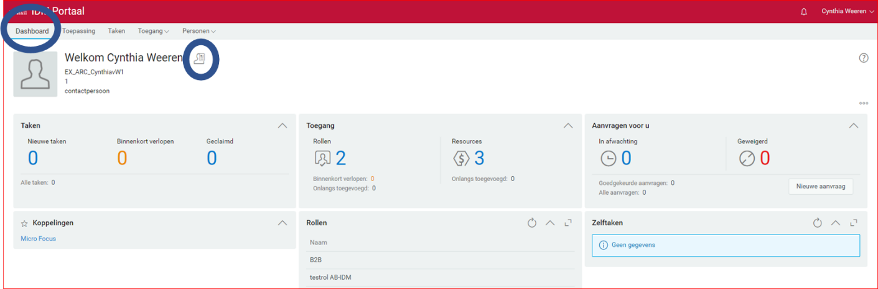
In onderstaande scherm zie je blauw omcirkeld dat er een B2B account aangemaakt is. Mocht dit niet het geval zijn, dan is er geen B2B account.
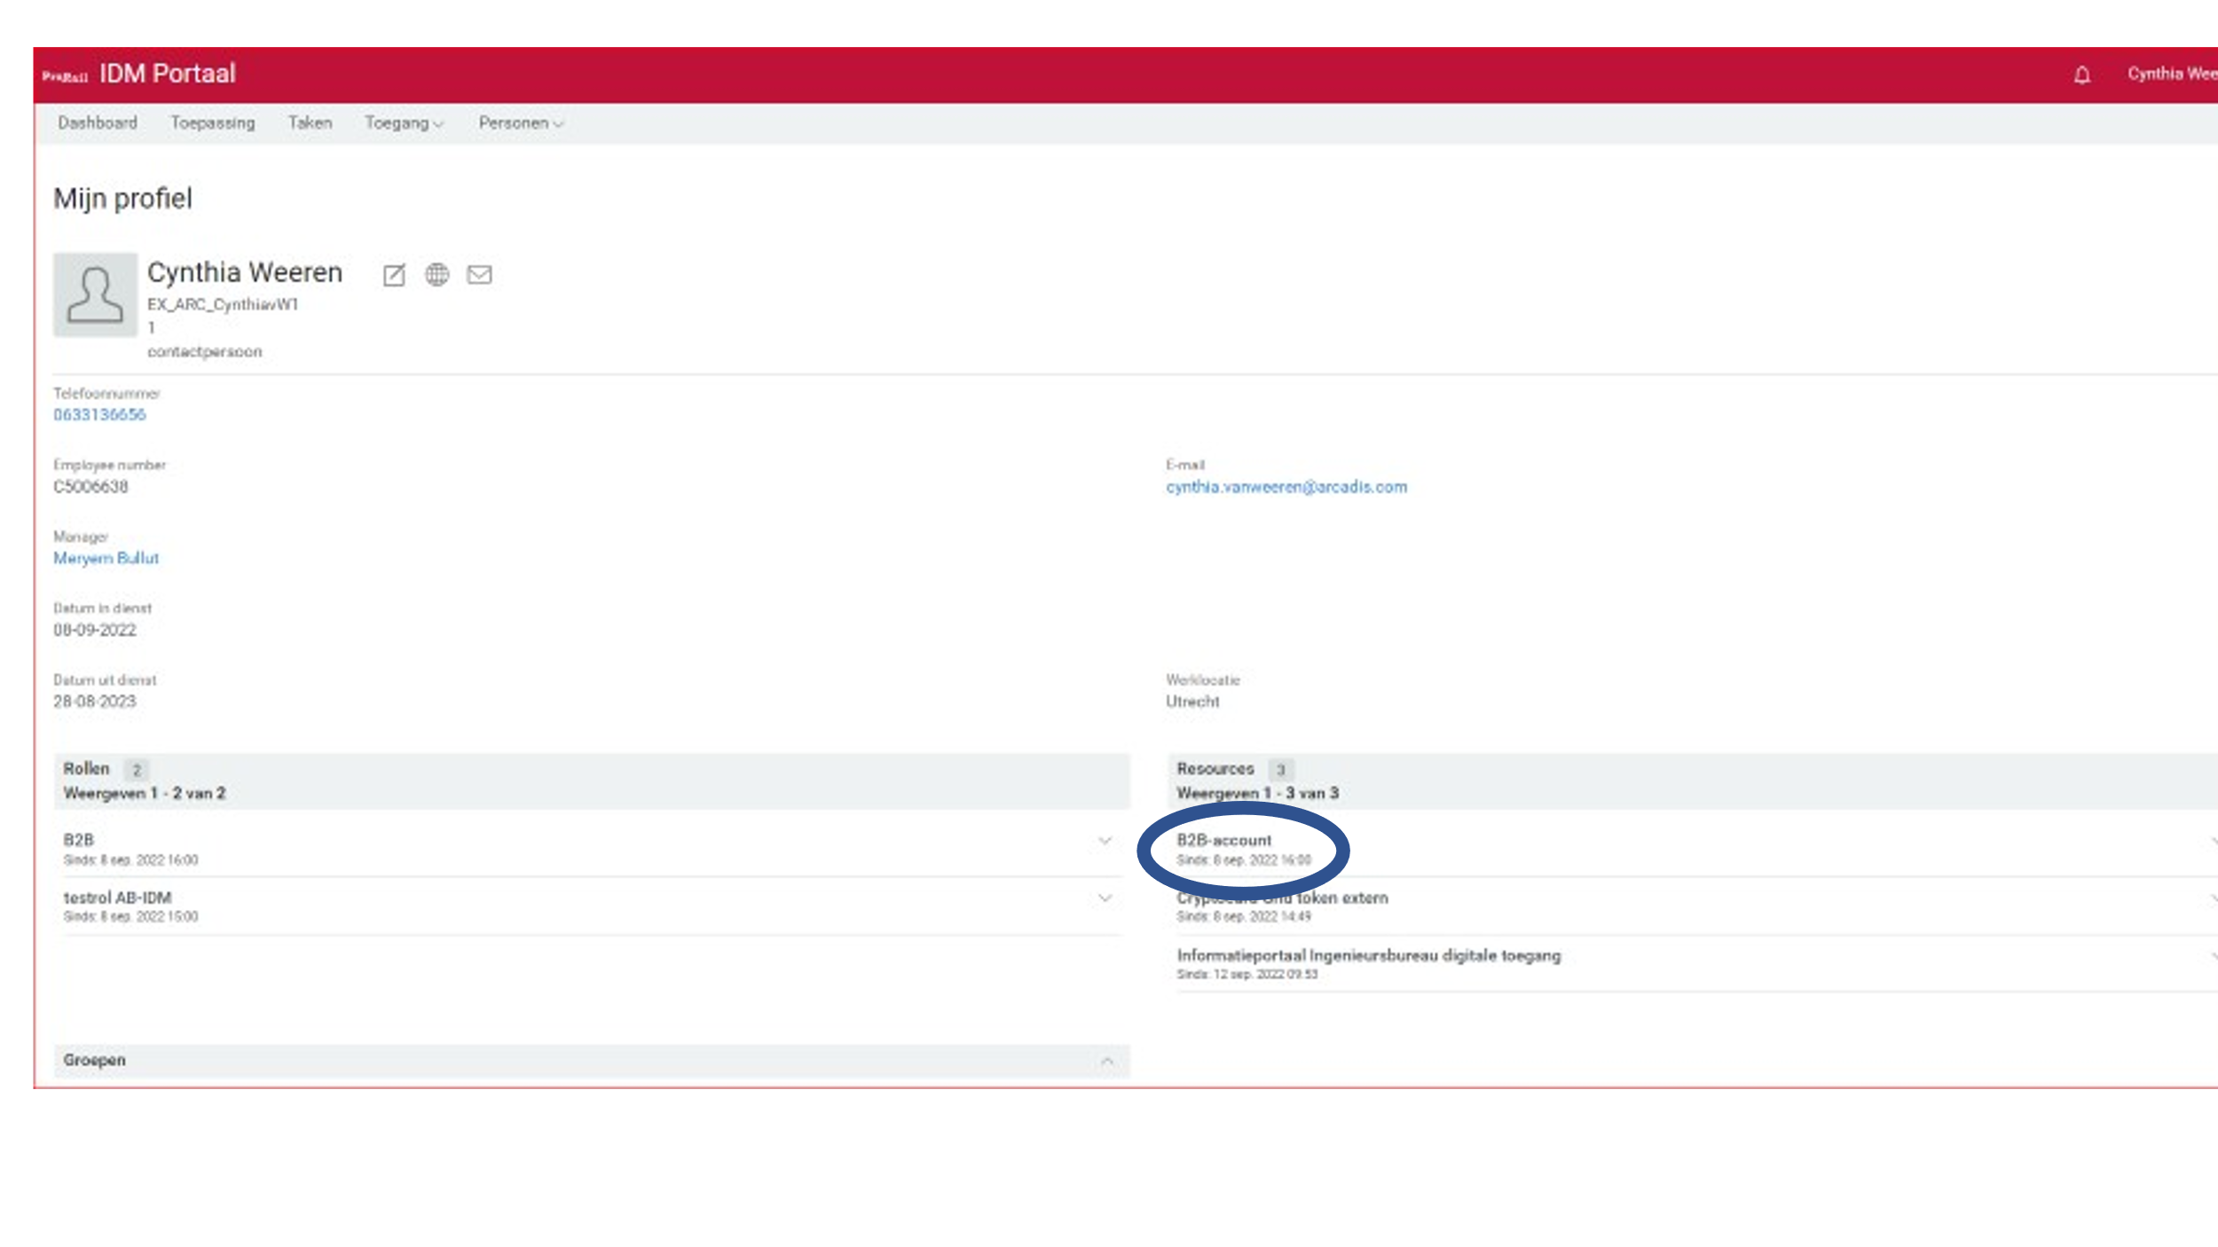

Ik heb een B2B-account
Je hebt al toegang tot bepaalde applicaties van ProRail en/of je kan toegang tot ProRail applicaties aanvragen via IDM.
Let op: hier dien je in te loggen met je EX_account.
Voor toegang, het verlenen van de juiste rollen en rechten, van applicaties die onder verantwoordelijkheid van RIGD-LOXIA vallen dienen aangevraagd te worden bij de Servicedesk RIGD-LOXIA.

Ik heb een ProRail (project)account

Ik ben in dienst bij ProRail en ik heb een ProRail device
Als medewerker van ProRail heb je automatisch toegang tot veel ProRail applicaties en hoef je niks te doen.
Voor andere applicaties waar je al toegang tot had, blijf je ook toegang houden.

Ik ben in dienst bij ProRail en ik gebruik een eigen device
Om vanaf een eigen device toegang te krijgen tot een ProRail applicatie, log je in middels een 2 factor authenticatie. Initieel was dit middels een GRID token, maar ProRail is bezig met het uitrollen van de Multi factor authenticatie (mfa). Lees hier meer over op Focus.

Ik heb een ProRail Projectaccount
Inhuurmedewerkers hebben een zogenaamde projectaccount. Hiermee heb je niet automatisch toegang tot het verschillende ProRail applicaties. Deze dien je eerst via IDM aan te vragen.

Handige links

Omschrijving | Link
Toegang aanvragen ProRail applicaties (EX_account) | IDM
Wachtwoord van EX_-account resetten of vergeten | Digitale toegang - wachtwoord reset
Overzicht van applicaties waar je toegang toe hebt (b2b-account) | Mijn applicaties
Overzicht ProRail applicaties en hoe je ze kan benaderen (EX_-account of eigen account) | ProRail digitale toegang

Contactgegevens Servicedesks

Servicedesk ProRail ICT
servicedesk.prorail@prorail.nl
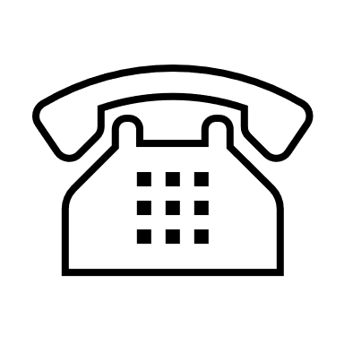
088 231 7100
Contactformulier

Servicedesk RIGD-LOXIA
servicedesk@rigd-loxia.nl
030 233 9610 of Servicedesk RIGD-LOXIA Teams
Servicedesk Portal

